DOCUMENTACIÓN DE BASE DE DATOS ARG-BROKER

Enlace de OneCompiler: <https://onecompiler.com/mysql/42w594r77>

Documentacion de Entidades:

TABLA: INVERSOR

Almacenamos la información principal de los inversores que utilizan nuestro software. Es una entidad principal porque representa a los usuarios del sistema, puede existir de forma independiente, otras entidades dependen de su existencia y contiene la información fundamental para operar en el sistema.

Clave Primaria

* id_inversor: Identificador único autoincremental para cada inversor

Claves Foráneas

No posee claves foráneas

Otros Campos

* nombre: Nombre del inversor
* apellido: Apellido del inversor
* cuil: CUIL único del inversor, con restricción UNIQUE
* email: Email único del inversor, con restricción UNIQUE
* contrasena: Contraseña del inversor
* saldo_cuenta: Saldo inicial del inversor
* intentos_fallidos: Contador de intentos fallidos de login

TABLA: PORTAFOLIO

Registra los portafolios asociados a cada inversor. Es una entidad secundaria porque depende de la existencia de un inversor y actúa como una entidad intermedia para organizar las inversiones.

Clave Primaria

* id_portafolio: Identificador único autoincremental para cada portafolio

Claves Foráneas

* id_inversor: Referencia al inversor dueño del portafolio, con restricción UNIQUE para garantizar la relación 1:1

TABLA: ESTADO_PORTAFOLIO

Mantiene el estado actual de cada portafolio, detallando las acciones y cantidades. Es una entidad secundaria porque depende de la existencia de Portafolio y Acción, no puede existir sin un portafolio y una acción asociados.

Clave Primaria

* id_estado_portafolio: Identificador único autoincremental para cada estado

Claves Foráneas

* id_portafolio: Referencia al portafolio
* id_accion: Referencia a la acción

Otros Campos

* cantidad: Cantidad de acciones que tiene el inversor
* valor_actual: Valor actual del total de acciones

TABLA: ACCION

Almacena la información básica de las acciones disponibles para operar. Es una entidad principal porque representa los instrumentos financieros del sistema, existe independientemente de las demás entidades, otras entidades dependen de su existencia y se mantiene sin cambios aunque no existan inversores o transacciones.

Clave Primaria

* id_accion: Identificador único autoincremental para cada acción

Claves Foráneas No posee.

Otros Campos

* nombre_accion: Nombre completo de la empresa
* simbolo_accion: Símbolo bursátil único de la acción

TABLA: COTIZACION_DIARIA

Registra las cotizaciones diarias de cada acción. Es una entidad secundaria porque depende de la existencia de Acción, representa información temporal asociada a una acción y no puede existir sin ella.

Clave Primaria

* id_cotizacion: Identificador único autoincremental para cada cotización

Claves Foráneas

* id_accion: Referencia a la acción cotizada

Otros Campos

* fecha: Fecha de la cotización
* ultimo_operado: Último precio operado
* cantidad_compra_diaria: Cantidad total de compras del día
* precio_compra_actual: Precio actual de compra
* precio_venta_actual: Precio actual de venta
* cantidad_venta_diaria: Cantidad total de ventas del día
* valor_apertura: Precio de apertura
* minimo_diario: Precio mínimo del día
* maximo_diario: Precio máximo del día
* valor_cierre: Precio de cierre

TABLA: TRANSACCION

Almacena todas las operaciones de compra/venta realizadas. Es una entidad secundaria porque depende de la existencia de Portafolio y Acción.

Clave Primaria

* id_transaccion: Identificador único autoincremental para cada transacción

Claves Foráneas

* id_portafolio: Referencia al portafolio que realiza la operación
* id_accion: Referencia a la acción operada

Otros Campos

* cantidad: Cantidad de acciones operadas
* precio: Precio de la operación
* tipo: Tipo de operación (compra/venta)
* fecha: Fecha de la transacción

TABLA: HISTORIAL_SALDO

Mantiene un registro histórico de los cambios en el saldo de los inversores. Es una entidad secundaria porque registra cambios en una entidad principal y no puede existir sin un inversor asociado.

Clave Primaria

* id_historial_saldo: Identificador único autoincremental para cada registro

Claves Foráneas

* id_inversor: Referencia al inversor cuyo saldo cambió

Otros Campos

* fecha: Fecha y hora del cambio
* saldo_anterior: Saldo antes de la operación
* saldo_nuevo: Saldo después de la operación
* motivo: Descripción del motivo del cambio

Diagrama Relacional

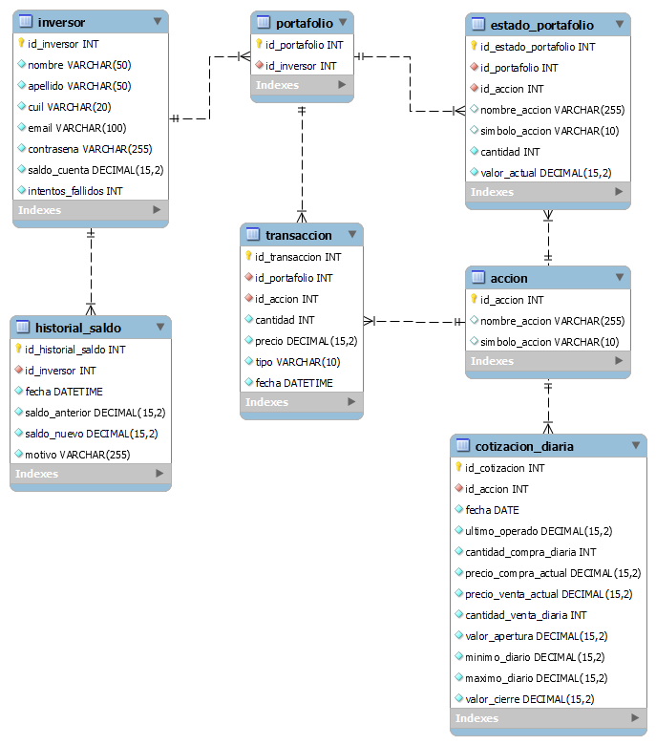

* inversor - portafolio: Un inversor puede tener múltiples portafolios.
* portafolio - estado_portafolio: Un portafolio puede tener varios estados, cada uno relacionado con diferentes acciones.
* portafolio - transaccion: Un portafolio puede registrar múltiples transacciones.
* transaccion - accion: Cada transacción está vinculada a una acción específica.
* accion - cotizacion_diaria: Una acción tiene múltiples cotizaciones diarias que registran sus movimientos en el mercado.